­­

**Animales en peligro de extincion**

**BOLETÍN DE FESTIVIDADES [AÑO**]

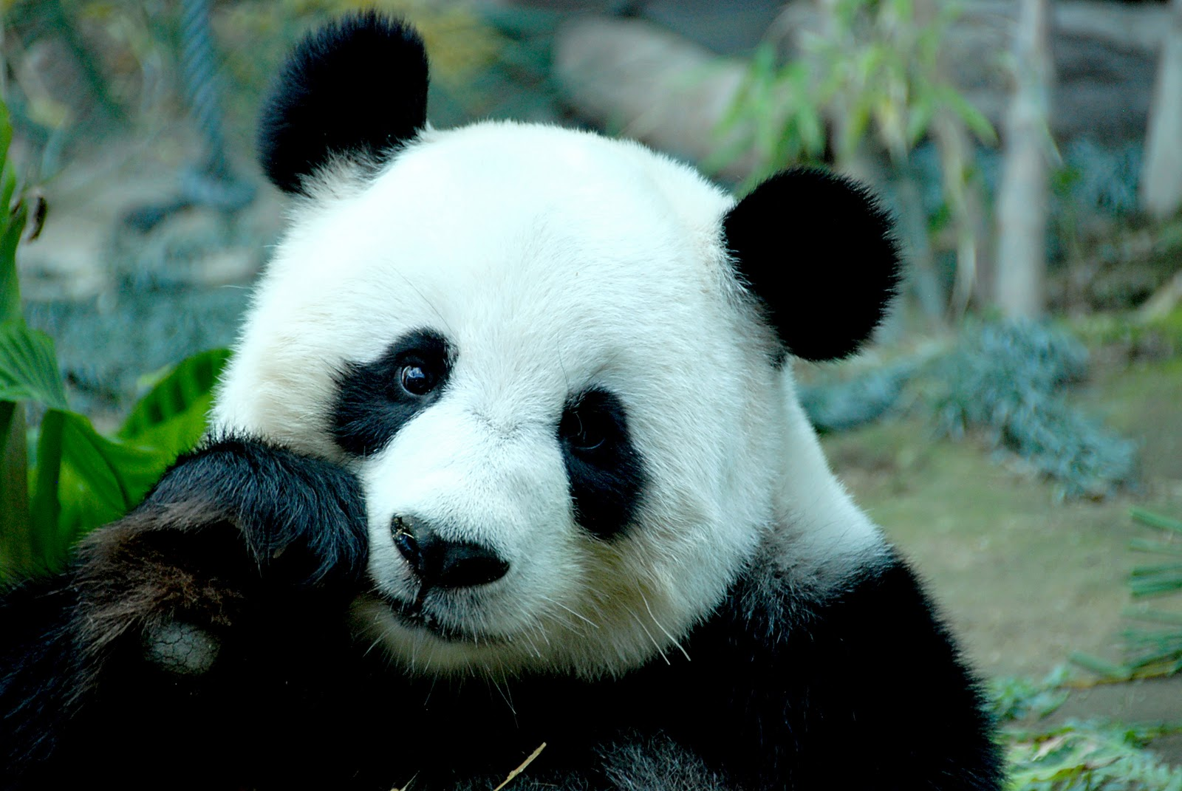

[Coloque una leyenda de foto aquí]



¿Qué quiere decir?

Se considera una especie en peligro extinción, sea animal o vegetal cuando los miembros vivos de dicha especie están en peligro de desaparecer. Este problema es generalmente producido por el hombre ya sea por la destrucción de su hábitat, caza furtiva o cambio climático.

En la actualidad, ya se han registrado numerosas especies en peligro de extinción, lamentablemente también ya hay varias especies extintas a las que ahora solo es posible verlas en fotografías.

A continuación se mostraran las 5 especies animales más consideradas en peligro de extinción.

1. Oso Polar: Esta especie está estimada a desaparecer dentro de 50 años, considerando la reducción de placas de hielo del ártico. 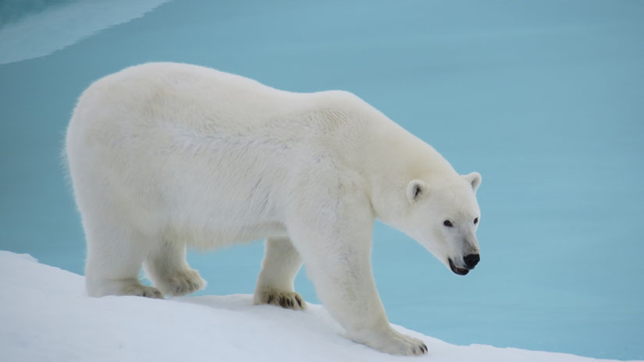
2. Tigre de bengala: Es el segundo animal mas amenazado por el hombre. 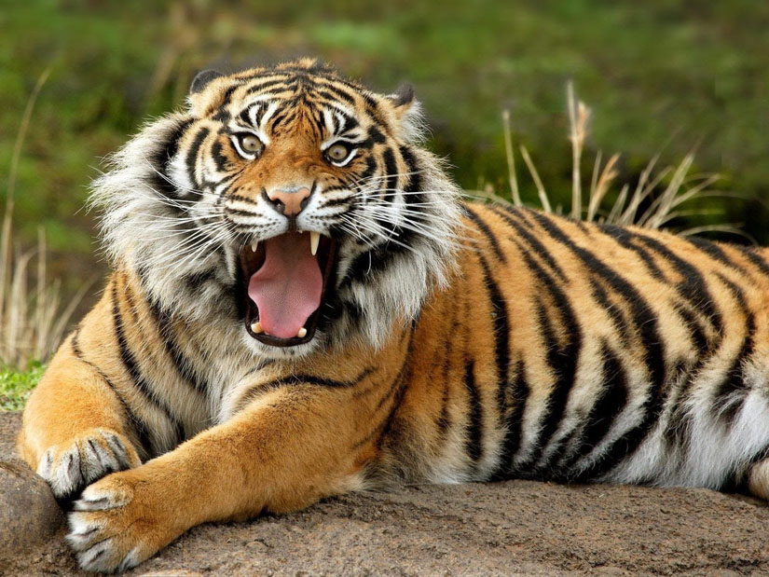
3. La ballena: Contaminación de mares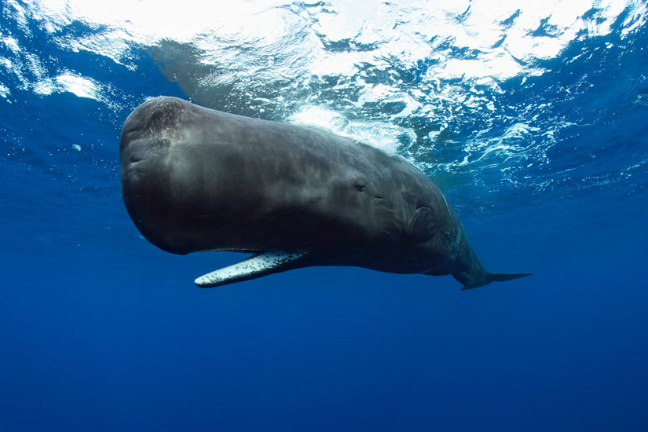

­

Bibliografia:

Especies en peligro de extincion, [*http://www.lareserva.com/home/principales_especies_extincion*](http://www.lareserva.com/home/principales_especies_extincion). Obtenido,2017

Libro de ecología, Lett Judson, 2007

4. El elefante: Cazadores en busca de su marfil.

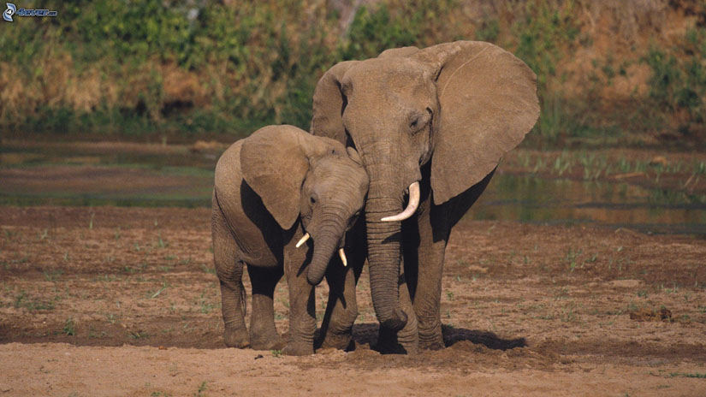

5. La tortuga de mar: Pesca comercial.

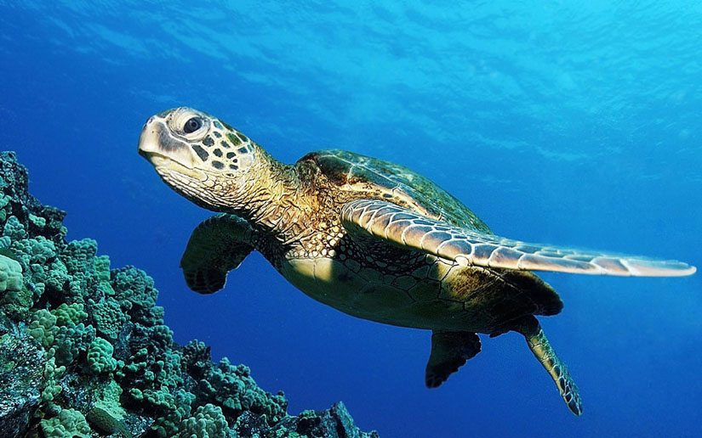

Para terminar, las especies anteriormente mencionadas, son 5 de las más de 100 especies por desaparecer. Esto nos dice que debemos moderarnos, el hombre esla principal causa de la extinción de estos animales. Algo tan simple como recoger la basura del suelo puede hacer la diferencia.

*Fernando Estrada, Gildardo Villalobos, Cesar Flores*

2D

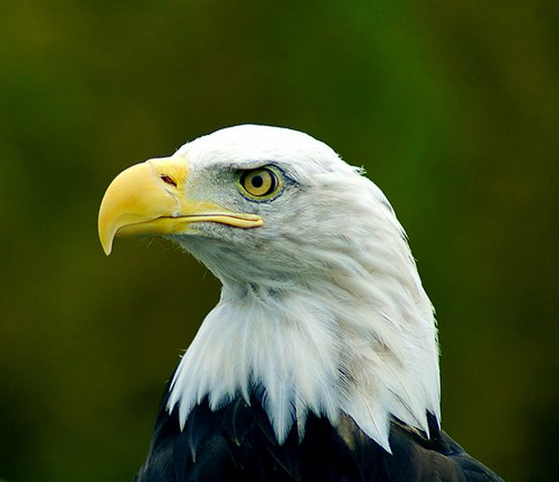

, nuestro simbolo patrio ya es considerada en peligro de extincion.

Animales en peligro de extinción

Page 2